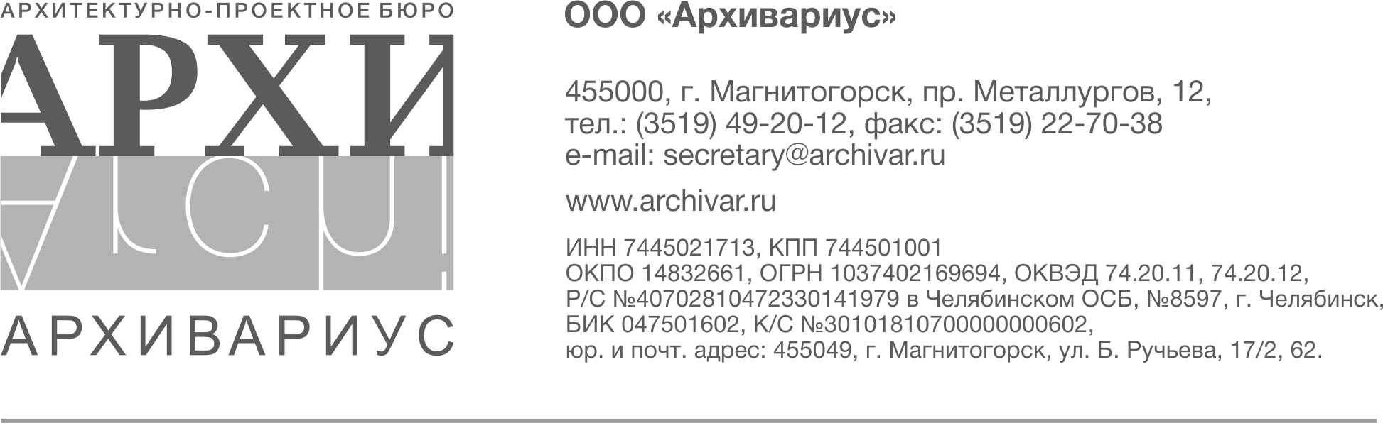

Реквизиты.

ООО «Архивариус»
455049, Россия, Челябинская область, г.Магнитогорск,
ул. Б.Ручьева, д. 17/2, кв.62
ИНН 7445021713
КПП 744501001
Р/с 40702810472330141979
в Челябинском Отделении №8597 г.Челябинск
БИК 047501602 К/с 30101810700000000602

Директор Кирилл Николаевич Гребенщиков
действует на основании устава

